ШАПКИНСКОЕ СЕЛЬСКОЕ ПОСЕЛЕНИЕ
ТОСНЕНСКОГО РАЙОНА ЛЕНИНГРАДСКОЙ ОБЛАСТИ

АДМИНИСТРАЦИЯ

ПОСТАНОВЛЕНИЕ

27.09.2023 № 216
Об утверждении маршрутных карт уборки
территории Шапкинского сельского поселения
Тосненского района Ленинградской области в зимний период

В соответствии с Федеральным законом от 06.10.2003 № 131-ФЗ «Об общих принципах организации местного самоуправления в Российской Федерации», методическими рекомендациями по разработке норм и правил по благоустройству территорий муниципальных образований, утвержденных приказом Минстроя России от 29.12.2021г. № 1042/пр, Правилами благоустройства территории Шапкинского сельское поселение Тосненского района Ленинградской области, утвержденных решением совета депутатов Шапкинского сельское поселение Тосненского района Ленинградской области от 28.07.2022 №105 , в целях повышения качества уборки и содержания территории поселения
ПОСТАНОВЛЯЮ:
- Утвердить маршрутные карты уборки территории Шапкинского сельское поселение Тосненского района Ленинградской области в зимний период согласно приложению.
- Разместить маршрутные карты уборки территории Шапкинского сельское поселение Тосненского района Ленинградской области в зимний период на официальном сайте администрации Шапкинского сельского поселения Тосненского района Ленинградской области.

Глава администрации М.С. Немешев

Полежаева

Приложение
к постановлению администрации
Шапкинского сельского поселения
Тосненского района Ленинградской области
27.09.2023 № 216

п.Шапки

д. Староселье

д. Сиголово
д. Надино

д. Белоголово

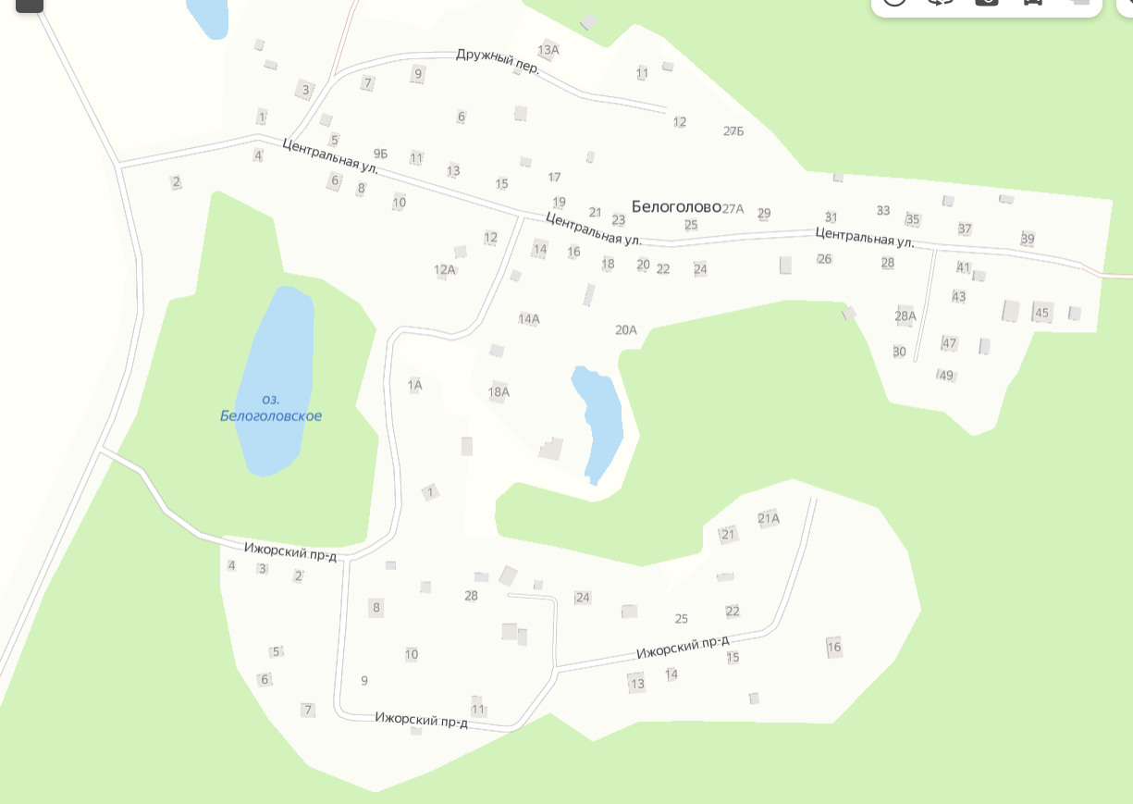

д. Ерзуново

